КЗ «Нікопольська спеціалізована школа I-II ступенів № 5»

Інтегрований урок
з інформатики і природознавства
на тему:

«Інформаційні процеси.
Замерзання води. Лід.
Дослідження замерзання води,
властивості льоду»

Підготували: Сичова О. М.,
вчитель
початкових класів;
Жгульова М. І.,
вчитель інформатики

м. Нікополь
2013-2014 н.р.
Мета: розширити знання дітей про три стани води, дослідити особливості зміни стану води, дослідити особливості зміни властивості льоду; з’ясувати умови виникнення інею, паморозі, бурульок; закріпити знання про можливості інформації, поняття «інформаційні процеси»; формувати вміння працювати з комп’ютером, розвивати спостережливість, мовлення, уяву, логічне мислення, швидкість реакції,; ознайомити з правилами безпечної поведінки на льоду під час катання на ковзанах, санках; виховувати наполегливість у досягненні мети, працелюбність, допитливість.
Обладнання: таблиця «Календарик»; проектор, комп’ютери, картки для індивідуальної роботи, мікрофон, комп’ютерні ігри «Снігові загадки» та пазли, слайди, уривки з мультфільму «Снігова королева», шматок льоду, молоток, пляшка з льодом, олівці блакитного і фіолетового кольорів.

ХІД УРОКУ

I. Організаційний момент
Вже дзвінок нам дав сигнал:
працювати час настав!
Тож і ми часу не гаймо,
Працювати починаймо.

II. Хвилинка «Календарика»
Учень повідомляє про стан неба, температуру повітря, опади, вітер, інші явища в даний день. На таблиці «Календарик» виставляються картки з відповідними умовними знаками.

III. Повторення вивченого про інформаційні процеси
- Ми отримали інформацію про погоду. Що можна робити з інформацією? (Обробляти, передавати, зберігати, використовувати).
- Як була передана інформація?
- Як можемо її використати?
- Як називається отримання, обробка, передавання, зберігання та використання повідомлень? (Інформаційний процес)
- Що означає слово «процес»? (Дія, яка триває певний час)
- Сьогодні на уроці ми теж будемо відтворювати інформаційний процес.

IV. Актуалізація опорних знань.
Відома звіку рідина,
Усяк її вживає,
Буває хмаркою вона,
Сніжинкою буває.
Бува, як скло,
Крихка, тверда
Звичайна (підкажіть)… (вода).

- Воду називають дивовижною речовиною в світі. Чому? (може перебувати в трьох станах: твердому, рідкому, газоподібному)
- Вода у твердому стані – це що? (сніг, лід)

V. Повідомлення теми уроку. Мотивація навчальної діяльності.
- На уроці ви, діти, багато цікавого дізнаєтесь про лід. Але спочатку послухайте таку розповідь.
У невеличкому місті жили дівчинка і хлопчик. Їх звали Герда і Кай. Жили вони дружно. Одного разу з ними трапилась така історія…
Демонстрація уривку з мультфільму «Снігова королева».
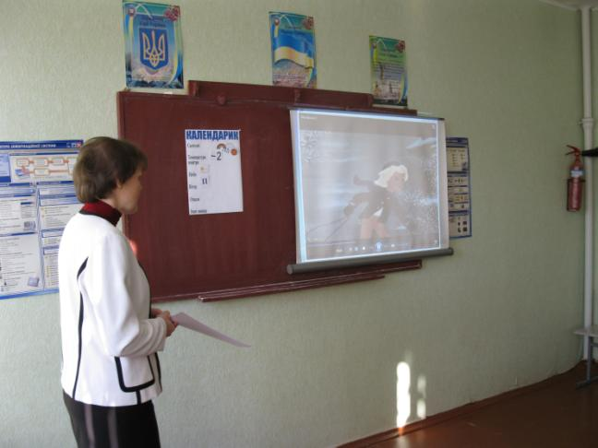

- Снігова королева відвезла хлопчика у свій льодовий палац на Північ. І Герда відправилася на пошуки Кая. Давайте допоможемо Герді врятувати Кая. Згодні?
Зробити це не так просто. Снігова королева створила льодові перешкоди. І подолати їх можна тільки, виконавши завдання.

VI. Вивчення нового матеріалу
Слайд1. Як утворюється лід?
- Чи доводилося вам взимку кататися на ковзанах? Де це відбувалося?
- Як утворюється лід?
Робота за підручником (с. 64, 2-й абзац).
- За допомогою схеми розкажіть, як утворюється лід.

Слайд

- Чи знаєте ви, при якій температурі замерзає вода і перетворюється на лід? (0º)
- Першу перешкоду ми подолали, а ось друга.
Слайд Властивості льоду
Демонстрація шматка льоду.
- Якого він кольору? (безбарвний)
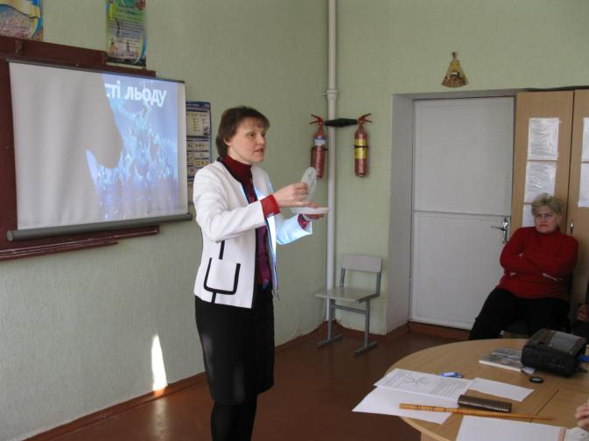
- Чи видно через нього предмети? Зробіть висновок про цю властивість. (прозорий)

- Спробуємо ударити по льоду. Що сталося? Про яку властивість льоду це свідчить? (крихкий)
- А ще одну цікаву властивість льоду відкриє нам дослід, який провів вдома з батьками … (П.І. учня)

Розповідь учня і демонстрація пляшки з льодом.
- Ми налили у скляну пляшку воду вщерть і закрили її корком. Помістили у морозильну камеру. Коли вода замерзла, пляшка лопнула.
- Чому на морозі пляшка лопнула? (вода при замерзанні розширилася)

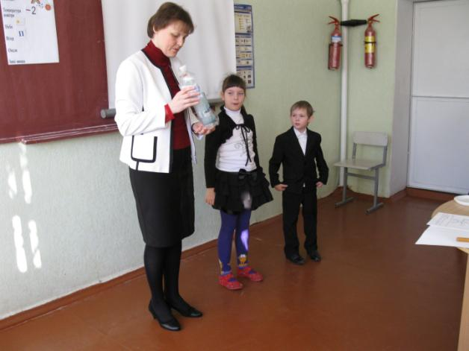
- Ви, мабуть, бачили, як крижини плавають на воді. Чому лід не тоне? (легший за воду)
- Назвіть всі властивості льоду.
Слайд
- Зникла друга перешкода, але на шляху Герди ми бачимо наступну льодяну стіну.

Слайд Лід в природі.
- Де, крім водойм, зустрічається лід в природі? (в калюжі, бурульки, візерунки на вікнах тощо)
- Іноді взимку трапляється відлига – тепла погода з таненням снігу, льоду. На дахах з’являються бурульки. (демонстрація слайду)
- А після відлиги вдарить мороз – і на снігу утворюється тверда корочка – наст, на дорогах – ожеледиця. (демонстрація слайду)
- На деревах і дротах утворюється пухнаста бахрома – паморозь, а на ґрунті і траві – іній. (демонстрація слайду)
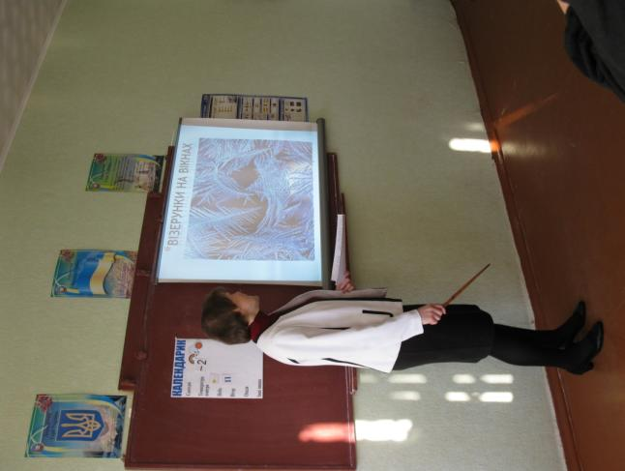
- Напрочуд красивим стає все навкруги. Візерунки на вікнах – це теж лід.
- Влітку теж можна побачити лід. Під час дощу іноді випадає град. (демонстрація слайду)
А ще бувають льодовики в горах і айсберги. (демонстрація слайдів).
«Айсберг» - з німецької мови «льодова гора» - великий шматок льоду, що вільно плаває в океані чи в морі. Вони можуть бути дуже великих розмірів і різноманітних форм. Найбільший айсберг досягає в довжину 115 км. Лід зустрічається навіть в космосі у ядрах комет. (демонстрація слайду)

Щоб відновити сили і зігрітися проведемо фізхвилинку.
СНІЖИНКИ
Ми, малесенькі сніжинки,
Піднімаємось з-за парт
І сідаєм на стежинки
Запорошуючи сад.
Ми сніжиночки малі,
Покружляли в вишині.
А зима нас підганяє,
Землю всю нами встеляє.
А весна як завітає,
Вмить струмочками розтанем
І до неба позлітаєм,
Щоб дощем рясним скропить
Все, що дуже схоче пить.

- Ми виконали третє завдання Снігової королеви. Але до палацу, де знаходиться Кай, ще далеко. І наступне завдання Снігової королеви - дізнатися, яку користь приносить лід.

- Діти, з якою метою і де використовують лід?
- Для збереження продуктів.
- В медицині, щоб зняти набряк забитого місця на тілі людини, припинити кровотечу.
- У спорті (хокей, фігурне катання, змагання з бігу на ковзанах).
- Для створення льодових скульптур. (демонстрація слайду)
- На крайній півночі для будівництва житла – іглу. (демонстрація слайду)
- Кольоровий лід використовують для прикрашання вітрин магазинів.
- Для отримання крижаної води.

- Нове завдання дала Снігова королева – коли лід може бути небезпечним?
Слайд Небезпечний лід.
- Бурульки і ожеледь можуть привести до травм.
- Град шкодить врожаю.
- велику небезпеку для кораблів становлять айсберги.
- Крига на водоймах. Кататися можна тільки, якщо лід на річці міцний і присутні дорослі.

VII. Узагальнення та систематизація знань.
- Остання льодова перешкода залишилася позаду. Вже недалеко до палацу Снігової королеви. Але не хоче вона відпустити Кая. Володарка снігу і льоду наслала своїх вірних слуг – сніжинок, щоб ті разом з вітром зупинили Герду. (слайд)
Утворилася заметіль. Щоб допомогти Герді вибратися, треба виконати завдання. Кай і Герда були дружними і ми намагаємося бути схожими на них. Попрацюємо дружно в парах.
Перед вами на аркушах паперу записані властивості льоду і снігу. Стрілки, які вказують на властивості снігу, зафарбуйте блакитним кольором, а стрілки, які вказують на властивості льоду, - фіолетовим.
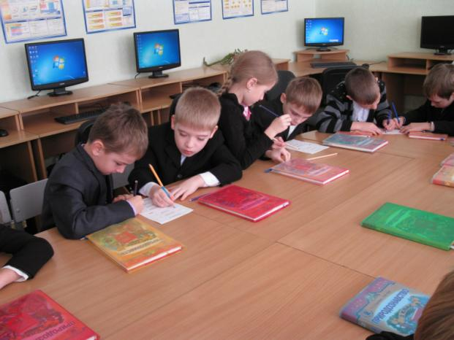
Робота дітей в парах.
Перевірка виконання завдання.
- Молодці, діти. Ви допомогли Герді вибратися із страшної хуртовини, і ось вона вже майже дійшла до палацу, де знаходиться Кай, але є ще одна пригода. Снігова королева заморозила тварин, вони просять їх звільнити. Це завдання ви будете виконувати на комп’ютері. Щоб розморозити тварину, треба ловити шматочки льоду, які падають з неба, і вставляти їх у фігурку тварини. Це треба виконувати за допомогою лівої кнопки миші, а за допомогою правої кнопки можна повертати льодинки. Якщо не встигнете зловити всі льодинки, то море замерзне і тварини загинуть.
Діти пересідають до комп’ютерів.
- На панелі задач згорнуте меню «Снігові загадки» Відкриваємо його, натискаємо на ОК та починаємо працювати.
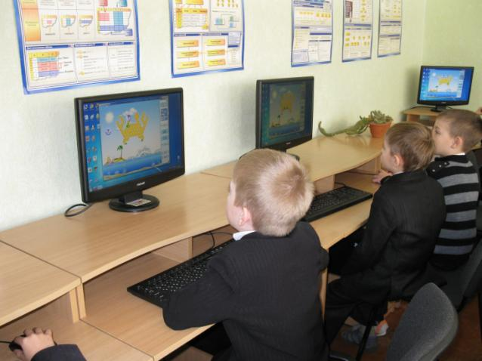
Робота дітей на комп’ютері.

- Діти, тварини дякують вам за те, що допомогли їм звільнитися з льодового полону.
І ось Герда уже в палаці Снігової королеви. Вона бачить Кая, який із шматків льоду складає різні фігури. Але він не звертає уваги на Герду, бо його серце майже перетворилося на лід. Щоб Кай знову став добрим, люблячим, уважним, треба виконати останнє завдання – скласти картину.
На панелі задач згорнуте меню пазлів. Відкрийте його. Перед вами пазли, які треба скласти.
Діти виконують завдання.
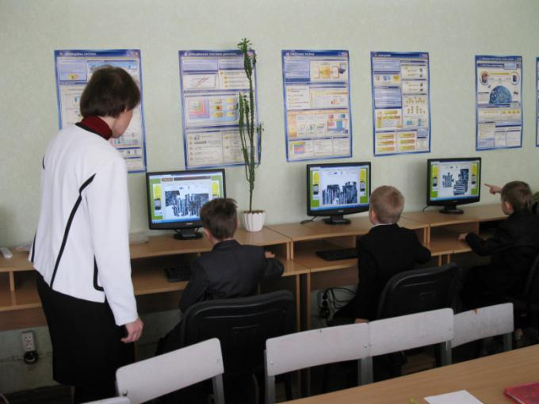

- Молодці, діти. Закрийте зображення.
Відпочинемо трохи.
Зарядка для очей.
- Діти, Кай і Герда знову разом. Вони дуже вдячні вам за допомогу. (Демонстрація уривку мультфільму «Снігова королева»)

VIII. Підсумки. Рефлексія
- Завершилася казкова подорож. Завершується наш урок. Чи можна назвати його інформаційним процесом? Чому?
- Як можна зберегти інформацію, яку сьогодні отримали?

Вправа «Мікрофон».

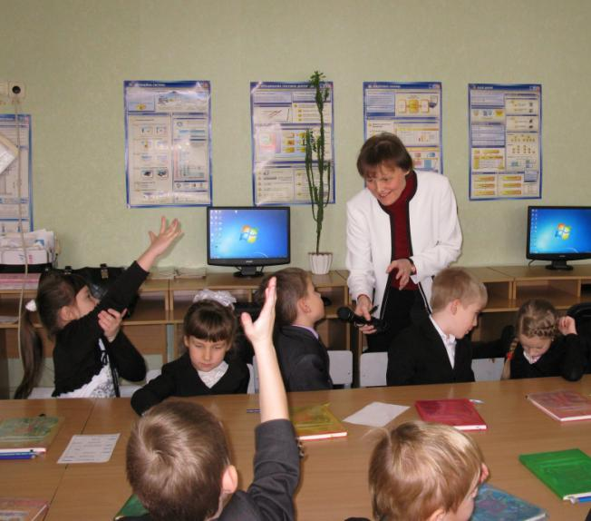
- Що нового ви для себе відкрили. Що захопило вас на уроці?

IХ. Домашнє завдання
Стор. 64-66 підручника: читати, відповідати на питання; намалювати малюнок «Лід у природі».

Х. Оцінювання учнів.

